Prozessdokumentation Reihwald Liam

Prozessdokumentation zur BMA «Farbpsychologie in der Mode»

# Projektvereinbarung

Ein Bild, das Text enthält.

Ein Bild, das Text, Tisch enthält.

# Zeitplan

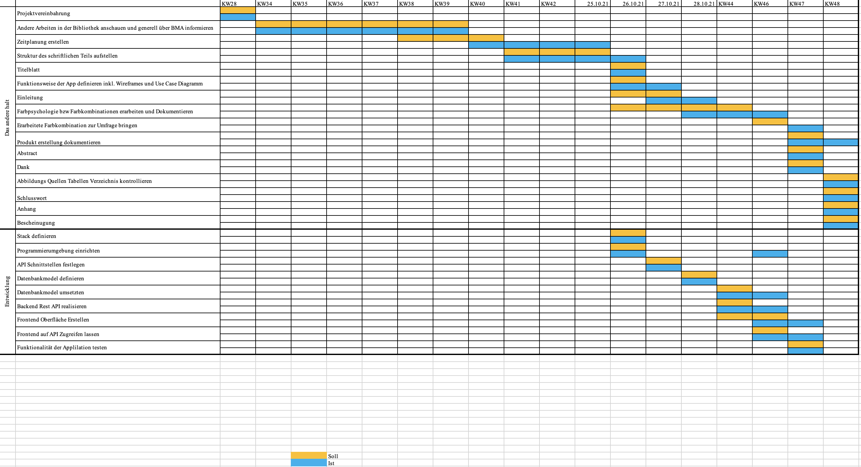

Die originale Planungsdatei ist auch im Git als Zeitplanung.ods verfügbar.

# ProtokolleEin Bild, das Text enthält. Automatisch generierte Beschreibung

Ein Bild, das Tisch enthält.

# Projektjournal

Ein normales Projektjournal haben wir nicht, stattdessen ist das Projektjournal ist auf GitHub dokumentiert, wo alle Schritte ersichtlich sind.

Der Link <https://github.com/reihwald/bma> führt ins GitHub der BMA.

Der Link <https://github.com/reihwald/bma-backend> führt ins GitHub des BMA-Backends.

# Reflexion

Ich bin mit dem Ergebnis unser BMA Arbeit zufrieden. Ich bin aber nicht unbedingt zufrieden, wie wir sie erarbeiten haben. So konnten wir beispielsweise die Zeit in der BMA-Woche nicht zur engen Zusammenarbeit an App und Recherche nutzen. Wir mussten erstmal Sachen erledigen wie das Dokument aufzusetzen, was wir auch hätten allein machen können. Mit der BMA-Woche haben wir aber generell angefangen richtig Zeit in die BMA zu investieren, womit wir dann angefangen haben Fortschritte zu machen. Was aber bestimmt auch daran lag, dass wir konstruktives Feedback bekommen, haben in unser Zwischenbesprechung.

Wir hatten ein grosses nicht erwartetes Hindernis. Und zwar hat es damit angefangen, dass ich herausgefunden habe, dass die Anfragen an das Backend von einem iPhone nur mit dem verschlüsselten https Protokoll möglich ist. Bis jetzt hatten wir geplant nur ein lokales Backend zu machen, auf das die App zugreifen kann. Um dies zu beheben, probierten wir als erstes das lokale Backend auf https umzustellen, was ich mit einem selbst erstellen Zertifikat versuchte. Nach dem ich mehrere Stunden damit verschwendet hatte ein dadurch neu aufgetretenes CORS Problem zu beheben stellte es sich aber hinaus, dass https lokal keine richtige Option ist, da das selbst erstellte Zertifikat als ungültig angesehen werden. Die Lösung, die wir fanden, war das Backend von einem Cloud Anbieter hosten zu lassen, dass sich dieser dann um das https Zertifikat kümmern würde. Wir entschieden uns dies auf Heroku.com zu probieren, da es ein kostenloser Service ist, der unserem Stack genau unterstützt. Nach einigem Mehraufwand, wie das Aufsetzen eines zweiten Git Repositorys nur für das Backend, funktioniert jetzt aber glücklicherweise alles.

Der gesamte Aufwand, den wir investiert haben, hält sich denke ich Grenzen. Es war durchaus viel Arbeit, ich persönlich hatte aber mehr erwartet. Ich bin zufrieden, dass wir unsere Leitfrage beantworten konnten. Im Umfrageresultat sieht man finde ich gut, dass die Outfitkombinationen zwar nicht jedem gefallen, sie aber generell einen positiven Eindruck machen.